**Лабораторна робота 03.** **Розробка структур даних**

**Мета:** навчитися надавати в табличній формі опис структур даних

**Постановка задачі.**

Потрібно створити додаток/застосунок, який забезпечує введення, накопичення, коригування та оброблення інформації по викладачам і студентам гіпотетичного навчального закладу, а також пошуку інформації по викладачах та студентах. Введення може виконуватися в інтерактивному режимі або з файлу. Оброблення передбачає формування списків студентів по групах, викладачів по групах та предметах звітності з успішності.

**Завдання лабораторної роботи**

1. Повторити матеріал лекцій №4-5 та ознайомитися з теоретичним матеріалом, наданим до цієї лабораторної роботи.
2. Розробити структуру збереження/подання даних в програмі по викладачах, студентах, списках груп, предметах, шкалу оцінювання, звітів з успішності, які в програмі представляють опис відповідних інформаційних об’єктів .

Звіт з виконання практичної роботи повинен містити:

Титульний лист

Завдання

Звіт (безпосередньо виконання завдання)

Результати надсилати на електронну адресу викладача [t.i.lumpova@gmail.com](mailto:t.i.lumpova@gmail.com)у вигляді файлу з іменем у форматі

**<Номер групи><Номер практичної><Прізвище англійською>**

Наприклад, 21-01Ivanov.doc.

В темі листа вказати, номер групи, прізвище студента та номер ПР як "ПР№1".

**Строк відсилки ЛР для ІПЗ-21 18.04.2024**

**ІПЗ-22 19.04.2024**

**ІПЗ-23 хх.04.2024**

Всі запитання, що виникнуть, надсилайте на електронну адресу викладача t.i.lumpova@gmail.com, тему в заголовку листа записати

**ОП+АМ-Запитання-<Номер групи>-<Прізвище >**.

**Теоретичні відомості.**

**Структура** — це сукупність різнотипних елементів, яким присвоюється одне ім’я (воно може бути відсутнім), що займає одну ділянку пам’яті. Елементи, що складають структуру, називаються *полями*.

Змінна типу структура, як і будь-яка змінна, повинна бути описана. Цей опис складається з двох кроків: опису шаблону (тобто складу) або типу структури та опису змінних структурного типу.

В подальшому при вивченні С++ будемо створювати структури даних як користувацький тип даних. К**ористувацькі типи даних** — типи, які групують декілька окремих змінних разом. Одним з найпростіших користувацьких типів даних є структура. **Структура дозволяє згрупувати змінні різних типів даних в єдине ціле**.

Синтаксис опису структури в С++ має вигляд:

|  |
| --- |
| **struct [<ім’я структури>]** **{ <тип 1> ім’я поля 1;** **<тип 2> ім’я поля 2 . . .;** **} р1, р2 . . .;** |

де **struct** — службове слово;

**<ім’я структури>** — ім’я типу структура (може бути відсутнім);

**<тип 1>, <тип 2>** — імена стандартних або визначених типів;

**ім’я поля 1, ім’я поля 2,…** — імена полів структури;

**р1, р2 . . .;** — імена змінних типу структура.

Програмісти у своїй професійній діяльності широко використовують структури даних для зручного зберігання інформації. «Структури даних – це контейнери, які зберігають дані у певному форматі».

Структури не є єдиним агрегованим типом даних в мові C++. Є ще **масиви** — типи даних, які дозволяють отримати доступ до всіх змінних одного і того ж типу даних через використання одного ідентифікатора. «Масив — це найпростіша структура даних, що широко використовується. Інші структури даних, такі як стеки та черги, є похідними від масивів». Масив являє собою сукупність однотипних змінних, розташованих у послідовно пронумерованих суміжних комірках пам'яті. Номер елемента масиву задається індексом. Індексація елементів масиву в С++ починається з нуля. Найменший індекс відноситься до першого елемента масиву, а найбільший — до останнього. У залежності від способу зв'язування індексів з комірками пам'яті, масиви розділяються на три категорії: статичний, фіксований автоматичний, динамічний.

Таким чином, масив — це велика кількість неперервної області пам'яті, доступ до якої здійснюється за допомогою індексів (їх кількість вказує на розмірність масиву).

Його легко уявити у вигляді сукупності комірок, в яких програма зберігає значення (рисунок нижче).

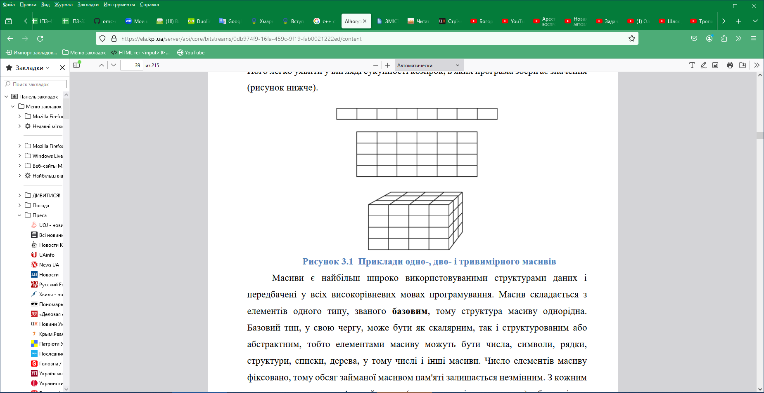Масиви є найбільш широко використовуваними структурами даних і передбачені у всіх високорівневих мовах програмування. Масив складається з елементів одного типу, званого базовим, тому структура масиву однорідна.

Базовий тип, у свою чергу, може бути як скалярним, так і структурованим або абстрактним, тобто елементами масиву можуть бути числа, символи, рядки, структури, списки, дерева, у тому числі і інші масиви. Число елементів масиву фіксовано, тому обсяг займаної масивом пам'яті залишається незмінним. З кожним елементом масиву пов'язаний один (для одновимірного масиву) або декілька індексів (для багатовимірного масиву). Вони однозначно визначають місце елемента в масиві і забезпечують прямий та швидкий доступ до цього елемента.

Індекси масиву відносяться до певного порядкового типу, тому індекси можна обчислювати. Це забезпечує, з одного боку, гнучкість обробки елементів масиву, з іншого боку, створює небезпеку виходу за межі масиву, якщо не передбачені відповідні засоби контролю (що і відбувається у мовах Сі та С++).

В залежності від числа індексів розрізняють одновимірні і багатовимірні

**Методичні вказівки.**

Структуру подання даних доцільно подавати в такий таблиці

|  |  |  |  |  |  |
| --- | --- | --- | --- | --- | --- |
| №№ | Рівень | Назва атрибуту | Тип даних | Довжина | Примітка |
|  |  |  |  |  |  |
|  |  |  |  |  |  |
|  |  |  |  |  |  |

В графах "№№" записується порядковий номер атрибуту;

" Рівень " записується рівень атрибуту;

" Тип даних " визначається тип даних атрибуту:

Ц – цілий,

Д – дійсний,

С – символьний/текстовий;

"Довжина" визначається максимальна кількість знаків значення атрибуту;

" Примітка " надаються важливі відомості щодо атрибуту, наприклад, 1) якщо атрибут представляє собою масив з z елементів, то записується " масив з z елементів";

2) якщо числовий атрибут z має певні межі, то вказується діапазон значень, у вигляді [Х1, Х2] для Х1 <= z <= Х2, де Х1, Х2 – конкретні числові значення;

3) якщо атрибут повинен заповнюватися за певним шаблоном, то вказується цей шаблон, наприклад для номеру телефону можна записати таким чином "номер телефону подається в міжнародному форматі у вигляді

+380 ХХ ХХ ХХХХХ"

Приклад заповнення таблиці "Оцінювання роботи продавця мережі супермаркетів"

|  |  |  |  |  |  |
| --- | --- | --- | --- | --- | --- |
| №№ | Рівень | Назва атрибуту | Тип даних | Довжина | Примітка |
| 1 | 1 | Прізвище | С | 25 |  |
| 2 | 1 | Ім’я | С | 15 |  |
| 3 | 1 | Місце роботи |  |  |  |
| 4 | 2 | Номер магазину | Ц | 2 | [1,12] |
| 5 | 2 | Номер відділу | Ц | 2 | [1,10] |
| 6 | 1 | Щомісячна оцінка | Ц | 1 | [1,5], масив з 12елементів |
| 7 | 1 | Телефон | С | 16 | Задається у вигляді  +380 ХХ ХХ ХХХХХ |

В даному прикладі, в структуру вкладена інша структура. Вкладені структури можуть також містити масиви та дані різного типу.

Переліки атрибутів в структурах збереження/подання даних по викладачах, студентах, списках груп, предметах, шкалу оцінювання, звітів з успішності в

В структурах по викладачах та студентах обов’язковим є визначення коду особи, прізвища, імені та по-батькові, для студентів – подання оцінок по предмету, для викладачів – переліку кодів предметів.

Звітів з успішності може бути декілька, наприклад, середня оцінка по групах по предметах, кількість відмінників в групах. В звіті з успішності повинна подаватися середня оцінка по предметах.

З точки зору практичної реалізації інформацію по предмету доцільно в об’єктах опису викладачів, студентів, звітів з успішності (те що описують структури) доцільно зберігати за кодом предмету, а окремо зробити об’єкт "Список предметів", де надати назви предметів. В цьому випадку, назва предмета буде вибиратися з цього об’єкту в разі потреби, наприклад при виведенні інформації, яка повинна містити цю назву. Окрім того, якщо в середині структури мають міститися масиви (елементів або вкладених структур), то доцільно в табличці зробити окрему графу, де визначається розмір масиву.

В наданому нижче прикладі ці положення проілюстровано, стрілкою вказано зв’язок між об’єктами.

|  |  |  |  |  |  |  |
| --- | --- | --- | --- | --- | --- | --- |
| №№ | Рівень | Назва атрибуту | Тип даних | Довжина | Розмір  масиву | Діапазон значень та інші обмеження |
| 1 | 1 | ПІБ |  |  |  |  |
| 2 | 2 | Прізвище | С | 25 |  |  |
| 3 | 2 | Ім’я | С | 15 |  |  |
| 4 | 1 | Предмети |  |  | 6 |  |
| 5 | 2 | Код предмету | Ц | 2 |  | [1,20] |
| 6 | 2 | Середня оцінка по групі |  |  | 3 |  |
| 7 | 3 | Код групи | С | 8 |  | [1,10] |
| 8 | 3 | Щомісячна оцінка | Ц | 2 |  | [0,100] |
| 9 | 1 | Телефон | С | 16 |  | Задається у вигляді  +380 ХХ ХХ ХХХХХ |

Список предметів

|  |  |  |  |  |  |
| --- | --- | --- | --- | --- | --- |
| №№ | Рівень | Назва атрибуту | Тип даних | Довжина | Примітка |
| 1 | 1 | Код предмету | Ц | 2 | [1,20] |
| 2 | 1 | Назва предмету | С | 20 |  |